**Samizdats des élèves de 4 A et 4 H : relevé de quelques procédés rhétoriques spontanés pour « marquer les esprits », les influencer**

**Procédés graphiques**

1. Mise en page générale : placement des textes, images, titres sur la page
2. Règle des tiers[1]
3. Utilisation des majuscules, des grands caractères (« *Je vous parle aujourd’hui anonymement pour vous dire* ***STOP***! »), du souligné, du caractère gras, italique
4. Répétitions : triple point d’exclamation
5. Images-chocs
6. Utilisation des guillemets pour ironiser, faire prendre distance
7. Penchement de l’écriture
8. Calligramme (texte auquel on donne une forme)

**Figures de style**

1. Contradiction dans les termes (oxymoron) : *silence qui fait trop de bruit*
2. Anaphore : répétition de morceau de phrases : « *vous ne savez plus quel goût a la vie, quel goût a l’amour* » (éventuellement avec légère variation : « *Je ne veux pas... je ne veux plus... je veux juste...* »)
3. Litote (présenter comme de peu d’importance ce qui en a en fait énormément : « *je veux juste* retrouver une vie (...) »)
4. Hyperbole (le contraire de la litote) : exagérer l’expression (« *une balle dans l’aorte* », « *notre cher dictateur se prélasse dans son bain* »)
5. « *régler ses contretemps à coup de famine* » joue à la fois de la litote (« *contretemps* ») et de l’hyperbole (« *à coup de famines* »)
6. Répétitions sonores :   
    rimes,   
    allitérations (répétitions de consonnes : « ***v****ivre dans la peur,* ***v****oir nos voisins (...),* ***v****ivre dans la peur (...) voir nos frères* (...) »),   
    assonances (répétitions de voyelles) : « *la b****ê****te qui nous s****e****rre de p****è****re »*
7. Jeu de mots : « *la bête qui nous sert/serre de père* »
8. Ironie : « *le Grand Staline, l’homme que nous aimons le plus* », « *notre cher dictateur »*
9. Le paradoxe, l’utilisation de la contradiction (« *pas par la violence, mais par de petits gestes envers les autres* »)
10. Insulte : « *condamnés à travailler à jamais pour cette* ***ordure***»

**Autres**

1. La connotation : des mots renvoient plus ou moins consciemment à autre chose (« *gens déportés à l’abattoir* » renvoie à l’idée qu’ils sont traités comme des animaux)
2. Procédés « conatifs » : questions (« *Que dire ? Que faire ?* »), interpellation, ordre (utilisation de l’impératif « *Réveillez-vous !* »)[2].
3. Mélange saisissant de réalité qu’il est impossible de mélanger : « on entend que l’on aime » (comment entendre un sentiment, c’est immatériel, un sentiment).
4. Le langage affectif : « très chers compatriotes »
5. La structuration rigoureuse : « premièrement, deuxièmement, etc. »
6. Utilisation de « beaux mots » (qui renvoient à de belles choses : « *monde de tendresse* ») ou de « laids mots » (qui renvoient à de laides choses) : « *ce miséricordieux et ses* ***fanatiques*** »
7. Le slogan, la formule-choc : « *l’union fait la force* », « *tout semble impossible jusqu’à ce qu’on le fasse* »
8. La ponctuation : le point d’exclamation qui vise à frapper l’esprit, le point de suspension qui vise à le mobiliser, à le faire travailler
9. L’allure prophétique du langage (« *C’est maintenant que commence une nouvelle ère sans méfiance* »). Par exemple grâce au futur simple : « *Le jour arrivera où (...)* ».
10. Le « Ô » mobilisateur ou supplicatif : « *Ô bêtes d’Angleterre, ne voyez-vous pas (...)* »

1. La règle des tiers est une règle de composition d’une image qui permet de placer les éléments sur des « points de force » :

   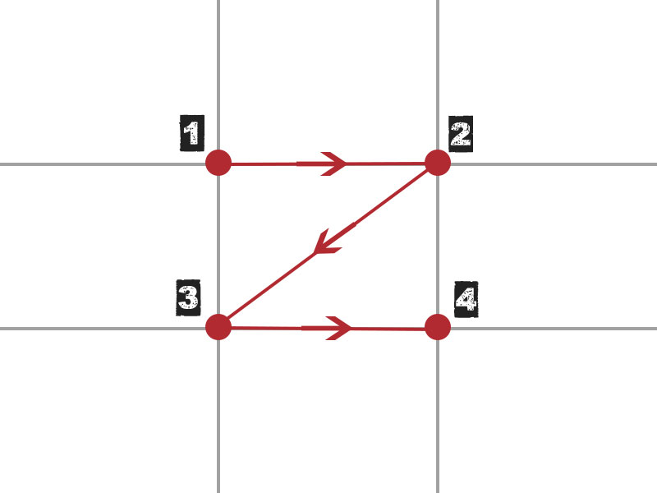
2. La fonction conative du langage intervient quand le locuteur cherche à faire agir l’interlocuteur.